埼玉県高社研地理部会作成　「コロナを通して世界の状況を考察する」

（　　）年（　　）組（　　　）番　氏名（　　　　　　　　　　　　）

第３章　地図をつくって感染拡大のようすを見る

東京都区部における自治体別の新型コロナウイルス感染者数（2020年4月8日時点）をみると、最も多いのが世田谷区の124人、次いで港区の107人である。逆に最も少ないのが荒川区の7人、次いで千代田区の9人だった（データ参照元は２節末尾）。

【問い】感染者数をもとに、「世田谷区や港区は感染リスクが高く、荒川区や千代田区は感染リスクが低い」といえるだろうか。

【ステップ】

①相対的なデータで比較する　②地図で表す利点を知る　③リスクが高いところはどこか考える

２節　日本…東京都区部の感染拡大について考察する　－主題図とGIS－

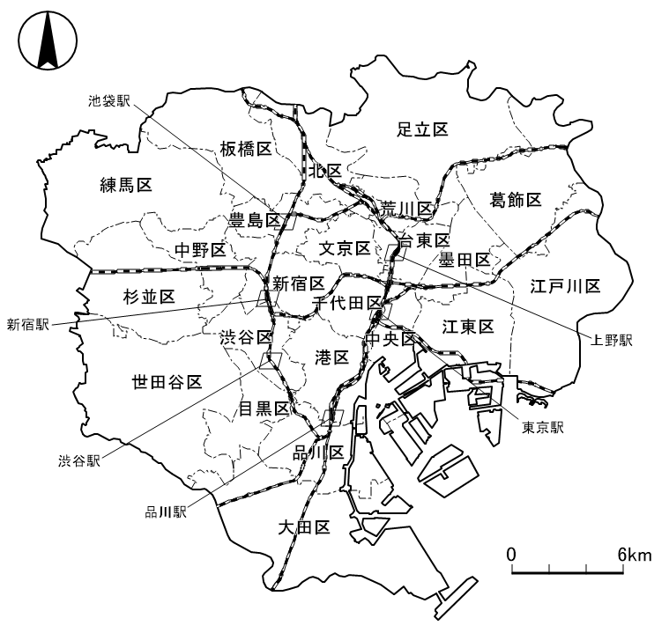１．相対的なデータで比較する

図 1　東京都区部とJR線

**作業１（位置の把握）**

・世田谷区と千代田区の領域に色をつけなさい。

・埼玉県と東京都を結ぶターミナル駅である池袋駅と上野駅の記号□に色をつけなさい。

・JR山手線に色をつけなさい。

世田谷区の人口は約91万人で23区最多、千代田区の人口は約6万人で23区最少である。区によって人口が大きく異なるため、感染者数だけでは公平な比較にならない。

この場合、人口に影響されない相対的なデータ、例えば「人口10万人あたりの感染者数」を比較することで、感染リスクの高さを公平に判断することができる。

図１　東京都区部とJR線

計算のしかたは以下のとおりである。

（例）港区の感染者数が107人、人口が261156人なので

　　　107÷261156×100000＝40.9716…　小数第2位を四捨五入して、**41.0人**

**小問１**　例を参考に、世田谷区と千代田区の値を計算しなさい（答えは小数第１位まで）。

|  |  |  |  |  |
| --- | --- | --- | --- | --- |
| 区 | 感染者数 | 人口 | 計算式 | 答え |
| 世田谷 | 124人 | 918056人 | ｛①　　　　　　　　　　　　　　　　｝ | ｛②　　　　　　　｝ |
| 千代田 | 9人 | 66131人 | ｛③　　　　　　　　　　　　　　　　｝ | ｛④　　　　　　　｝ |

２．地図で表す利点を知る

地形や道路などを総合的に描いた地図を**一般図**といい、地形図などが該当する。一方、特定のテーマに重点をおいた地図を**主題図**という。主題図には、場所ごとの数値を丸の大きさなどで表した図形表現図や、単位面積あたりの数値や一人あたりの数値といった相対的なデータを色や模様で分けた階級区分図などがある。場所に関するデータを地図上に示すと、分布が視覚的に把握できるうえ、他の場所・他の要素との関係を考察できる利点がある。

　また、そのような地図の作成や分析をコンピュータ上で行うシステムを**GIS**（地理情報システム）という。GISを用いると、さまざまなデータを地図上に重ね合わせたり、データ相互の関係性を分析したり、インターネット上で活用したりできる。本節で使用している地図は、フリーGISソフト「MANDARA」で作成した（リンクは２節末尾）。

**作業２（階級区分図の作成）**

「東京都各区における人口10万人あたりの感染者数」という階級区分図を作成しなさい。データ（２節末尾のリンクまたは別紙資料の表１）を参照し、凡例に従って以下の図に模様をつけなさい。

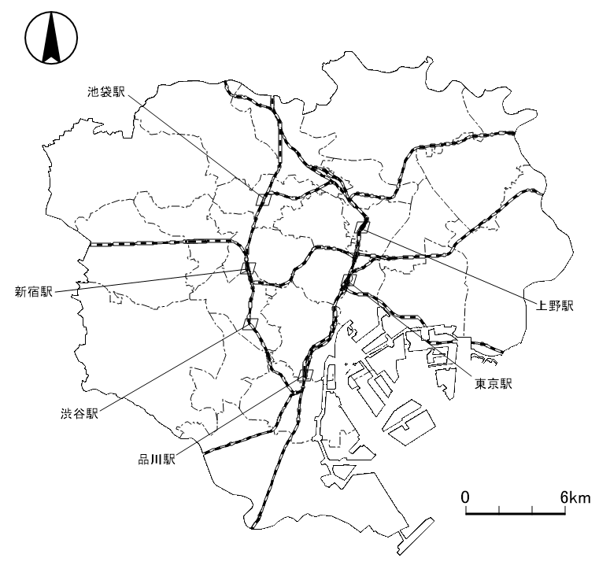

凡例（単位：人）

20以上

15以上20未満

10以上15未満

10未満

図２　東京都各区における人口10万人あたりの感染者数（4月8日時点）

**小問２**

東京都各区における「人口」（２節末尾のリンクまたは別紙資料の図３を参照）と「人口10万人あたりの感染者数」（各自で作成した図）について、それぞれの分布にどのような特徴があるか書きなさい。

さらに、「世田谷区や港区は感染リスクが高く、荒川区や千代田区は感染リスクが低い」という考えが正しいといえるかどうか書きなさい。

|  |
| --- |
|  |
|  |
|  |
|  |
|  |

３．リスクが高いところはどこか考える

　「人口10万人あたり感染者数」が多い区、つまり感染リスクが高い区に共通する特徴はなんだろうか。感染拡大防止のために人の密集を避けることが求められていることから、「人の集まりやすいところ」との関係性を地図で比較したい。

**小問３**

　「**昼夜間人口比率**」とは、昼の人口（職場や学校に来た人）と夜の人口（住んでいる人）の割合であり、昼間人口÷夜間人口×100で表される。100を上回れば通勤・通学などで人が集まっていることを示し、逆に下回れば人が出ていっていることを示している。

　東京都各区における「昼夜間人口比率」（２節末尾のリンクまたは別紙資料の図４を参照。国勢調査より作成）と「人口10万人あたりの感染者数」（各自で作成した図）を比較し、人が集まりやすいところと感染リスクの高さとの関係性について書きなさい。

|  |
| --- |
|  |
|  |
|  |
|  |

「人口10万人あたりの感染者数」のデータをみると、港区が41.0人で圧倒的に多いことがわかる。昼夜間人口比率も非常に高い区であるが、港区はなぜこんなにも感染リスクが高いのだろうか。

**小問４**

Googleの提供するバーチャル地球儀システム「Google Earth」を使って、港区のランドマーク（象徴となるもの）に目印をつけ、動画を作成した（２節末尾のリンクまたは別紙資料の図５を参照）。Google Earthを活用することで、地球上のあらゆる場所を自由な視点で見ることができる。

動画または図を参考に、港区の感染リスクが高い要因を考え、以下に書きなさい。

|  |
| --- |
|  |
|  |
|  |
|  |

４．まとめ

本節を通して、東京都区部において感染リスクが高いのはどのあたりか、人が集まるところと関係はあるのかを考察することができた。また、特に感染リスクの高い港区について、その要因を考えることができた。さらに、相対的なデータで比較することの重要性や、地図で表現する利点を学んだ。

|  |  |  |
| --- | --- | --- |
|  |  |  |
| 感染者数  （東京都HP）  https://stopcovid19.metro.tokyo.lg.jp/ | フリーGISソフト  MANDARA  http://ktgis.net/mandara/ | 人口10万人あたりの感染者数  https://drive.google.com/open?id=1-ZcoHXH5T6PZEdv_UyrYFwxZb1aQslot |
|  |  |  |
| 人口  https://drive.google.com/open?id=113VpSnfa7EQRqUox5yMKOZYa4Zcqav99 | 昼夜間人口比率  https://drive.google.com/open?id=1VbwJsnWNQDRLAnmnRQyQHvHsVb8WQvrw | 港区のランドマーク  https://youtu.be/OPjsC0X8zXY |